Жас паразитолог» ҮЙІРМЕСІ №221 кабинет №219 лабаратория
Жетекшісі: Кымбатова Айдан Жумагалиевна
«Паразитология және инвазиялық аурулар» кабинетінің жанынан құрылған «Жас паразитолог» үйірмесі — студенттердің ветеринария саласындағы ең өзекті бағыттардың бірін тереңдетіп меңгеруіне арналған ғылыми-тәжірибелік алаң. Үйірме жұмысы жануарлар мен құстардың паразиттік (инвазиялық) ауруларын заманауи зертханалық әдістермен анықтауды, емдеуді және олардың алдын алу жолдарын зерттеуге бағытталған.
Болашақ ветеринария мамандарының клиникалық ойлау қабілетін дамыту және ғылыми-зерттеу дағдыларын қалыптастыру — үйірме қызметінің негізгі өзегі болып табылады.

Үйірменің мақсаты: Студенттердің паразитология саласы бойынша теориялық білімдерін іс жүзінде шыңдау, жануарлар мен адамдарға ортақ паразиттік аурулардың (зооантропоноздардың) алдын алу арқылы эпизоотиялық және санитариялық қауіпсіздікті қамтамасыз етуге қабілетті, жоғары білікті ветеринария мамандарын даярлау.

Үйірменің міндеттері
- Диагностикалық дағдыларды меңгеру: Паразитологиялық зерттеулердің заманауи зертханалық әдістерін (копрологиялық, гематологиялық, тері қырындыларын зерттеу т.б.) іс жүзінде үйрену;
- Көзбен көріп, тануды үйрену (Идентификация): Түрлі қоздырғыштардың (гельминттер, кенелер, қарапайымдылар, жәндіктер) морфологиялық ерекшеліктерін микроскоп арқылы анықтауды меңгеру;
- Емдеу мен алдын алуды жоспарлау: Жануарлар шаруашылығы мен үй жануарларына арналған заманауи дегельминтизациялау және инсектоакарицидтік шаралардың тиімді схемаларын құруды үйрену;
- Ғылыми-ізденіс жұмыстары: Өңірдегі өзекті паразиттік аурулардың таралу деңгейіне мониторинг жасап, студенттерді ғылыми-практикалық конференцияларға дайындау.

Жұмыс істеу бағыттары: Үйірме қызметі келесі үш негізгі бағыт бойынша жүзеге асырылады:
- Зертханалық-клиникалық бағыт: Заманауи микроскоптармен, зартханалық құрал-жабдықтармен және реактивтермен жұмыс істеу, диагноз қою;
- Эпизоотологиялық мониторинг бағыты: Шаруашылықтар мен клиникалардан алынған материалдарды талдау арқылы өңірдегі инвазиялық аурулардың ошақтарын зерттеу;
- Ветеринариялық-санитариялық ағарту бағыты: Жануарлар иелері мен фермерлер арасында паразиттік аурулардан қорғану жолдары туралы ақпараттық-түсіндірме жұмыстарын ұйымдастыру.

Күтілетін нәтижелер: Үйірме жұмысына белсенді қатысқан студенттер келесідей нәтижелерге қол жеткізеді:
- Паразиттік аурулардың клиникалық белгілерін дұрыс ажыратып, нақты зертханалық диагноз қоя алады;
- Микроскопиялық техникамен және арнайы ветеринариялық диагностикалық жиынтықтармен еркін жұмыс істейді;
- Антигельминтиктер мен басқа да препараттарды дозалап, емдеу тактикасын дербес таңдай біледі;
- Республикалық және халықаралық деңгейдегі ветеринариялық олимпиадалар мен ғылыми жобалар конкурстарында колледж намысын қорғайды.

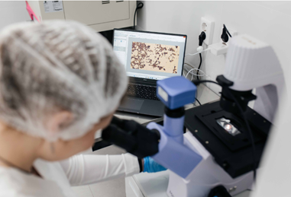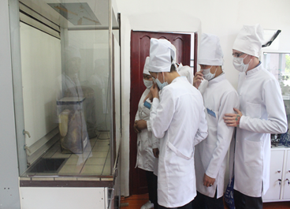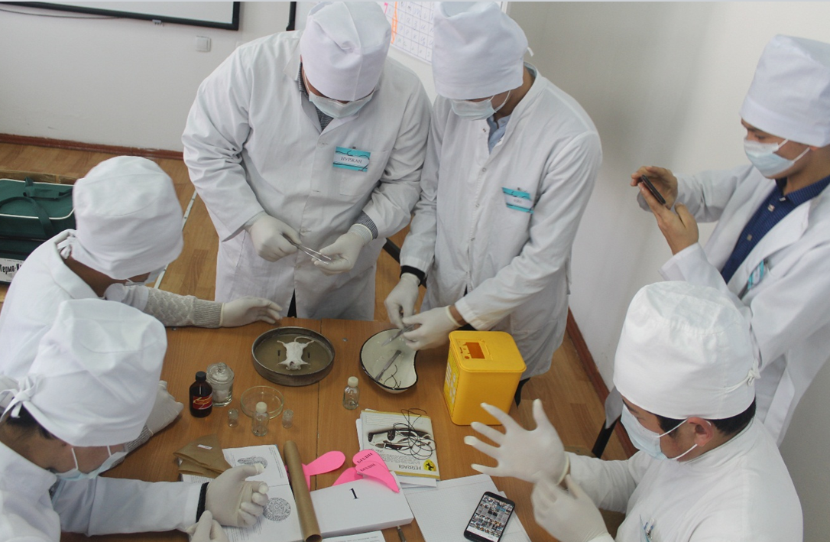

Қорытынды: «Жас паразитолог» үйірмесі — бұл ветеринария ғылымының көзге көрінбейтін, бірақ аса маңызды құпияларын ашатын зерттеу орталығы. Мұнда қалыптасқан кәсіби дағдылар студенттерімізге болашақта ветеринариялық зертханаларда, мал шаруашылығы кешендерінде, клиникаларда және мемлекеттік ветеринариялық бақылау органдарында сұранысқа ие көшбасшы маман болуға жол ашады.
Ғылымның нақты нәтижесін зертханада өз қолыңызбен көргіңіз келсе, біздің үйірме сізді күтеді!
Үйірме мүшелері:
- Аманжолов Айдар Серикович
- Ахметченова Акжан Аскаровна
- Ерсултан Бейбарыс Ерсултанұлы
- Есжанов Медет Багдаулетович
- Жаворонкин Владислав Владимирович
- Жақан Қаламқас Манарбекқызы
- Касымбаев Алмас Казтаевич
- Кодеков Талгат Турганович
- Куанышева Галия Мухидовна
- Майтыбаева Гулим Бейсеновна
- Мулдаканов Абылай Ардакович
- Мусурепов Ернар Талгатбекович
- Нурдаутов Ернар Ергазыевич
- Өмірханұлы Аян
- Русланұлы Алинур
- Сырлыбаев Бахытжан Толепбекович
- Сыртаев Серик Избасарович
- Туралыков Нурсултан Маратович
- Тырбықова Айгерім Төлеутайқызы
- Тілеміс Анель Ринадқызы
- Череднякова Даминика

